Tillsynsbegäran – information om höga naturvärden och fridlysta arter i avverkningsanmälan A 1827-2025 i Överkalix kommun
Denna tillsynsbegäran behandlar höga naturvärden i avverkningsanmälan A 1827-2025 i Överkalix kommun som inkom 2025-01-14 och omfattar 7,0 ha.
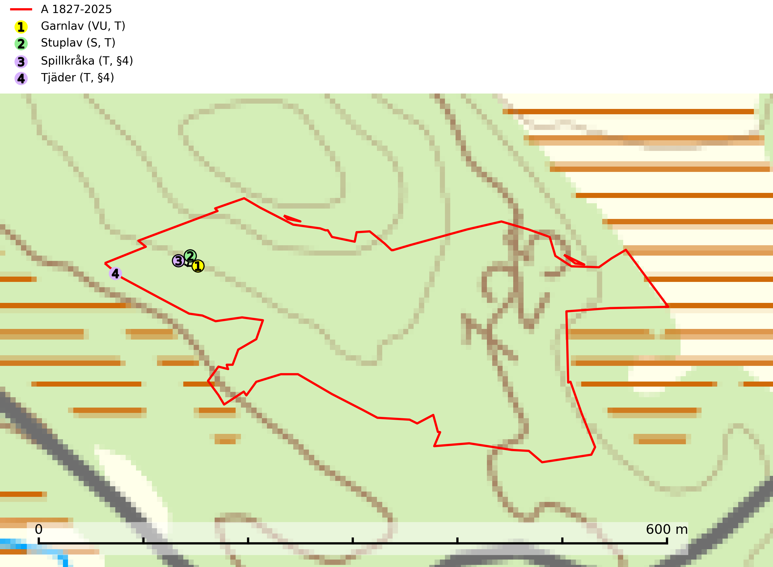
Figur 1. Fyndplatser för naturvårdsarter i och inom 1 meter från avverkningsanmälan. Markörer utan svart kant är placerade på fyndplatsen. Markörer med svart kant är placerade vid sidan av fyndplatsen och har ett svart streck som visar fyndplatsens exakta position. Kartans mittpunktskoordinat är N 7382273, E 825053 i SWEREF 99 TM.
I och inom 1 meter från avverkningsanmälan finns fynd av 4 naturvårdsarter, varav 1 är rödlistad, 2 är fridlysta, 4 är typiska (T) och 1 är signalart (S): garnlav (VU, T), stuplav (S, T), spillkråka (T, §4) och tjäder (T, §4). Se Figur 1.

Tillsynsbegäran
Vi begär härmed att Skogsstyrelsen fattar beslut enligt miljöbalken som säkerställer att skogens höga naturvärden bevaras samt att EU-lagstiftning efterlevs och att artskyddsbrott förhindras.
Vi önskar även ta del av de ställningstaganden och beslut som myndigheten meddelar till följd av aktuell avverkningsanmälan och föreningens inlaga (se 34 § förvaltningslagen).

Naturvårdsarter och fridlysta arter
Nedan följer beskrivningar av de naturvårdsarter och fridlysta arter som har sina livsmiljöer och växtplatser i den avverkningsanmälda skogen. Se även ytterligare artfakta i BILAGA 1. De påträffade naturvårdsarterna är ett tydligt kvitto på att det rör sig om en skog med höga naturvärden.
Garnlav (VU) är en utpräglad barrskogsart som ibland kan drapera träden i norrländska grannaturskogar med hög luftfuktighet. Den förekommer även i talldominerade bestånd där den, förutom i trädens grenverk, påträffas hängande över ojämnheter i tallbarken. Arten har minskat starkt i södra och mellersta Sverige och den minskar även i sitt nordliga utbredningsområde. Minskningstakten uppgår till 30 (20–50) % inom 50 år och överstiger gränsvärdet för Sårbar (VU). Orsaken till tillbakagången beror främst på slutavverkningar av naturskogsartade skogar. Bestånd med riklig förekomst bör regelmässigt sparas, vilket även gynnar flera andra sällsynta och rödlistade arter. Garnlav är värdväxt för den mycket sällsynta och akut hotade fjärilen barrskogslavfly (CR) som hör hemma i boreala barrskogar med riklig förekomst av värdväxten. Tidigare kunde arten konstateras årligen på flera platser vid Dala-Floda i Dalarna innan lokalerna kalavverkades. Senaste fyndet i landet av barrskogslavfly är från år 2000 då den påträffades vid Högberget i Sollefteå kommun. Garnlav är typisk art för 9010 Taiga och 9070 Trädklädd betesmark (SLU Artdatabanken, 2026).
Stuplav är en mycket bra signalart i hela sitt utbredningsområde och förekommer nästan enbart i skogsmiljöer med höga naturvärden. Den indikerar långvarig förekomst av gamla lövträd och miljöer med konstant hög luftfuktighet. I skogar med suboceaniskt klimat finns det en mycket sällsynt parasit, njurlavsknapp Pletocarpon nephromeum (EN), som växer på stuplav. Ytterligare tre sällsynta lavparasiter, Protounguicularia nephromatis (VU), Refractohilum galligenum (NT) och Roselliniella nephromatis (DD), kan också påträffas på stuplav. Stuplav är typisk art för 9010 Taiga (SLU Artdatabanken, 2026; Nitare & Skogsstyrelsen, 2019).
Spillkråka (§4) omfattas av bilaga 1 i EU:s fågeldirektiv och är typisk art för 9010 Taiga och 9740 Skogsbevuxen myr. Den behöver grova träd, främst tall, asp och bok som boträd. Skogsbruk med korta omloppstider och täta, homogena ungskogar utgör det största hotet. Spillkråka är en nyckelart i skogliga miljöer vars övergivna bohål utnyttjas av flera andra hålhäckande fågelarter och fladdermöss, däribland pärluggla (EN, §4), knipa (§4), salskrake (§4) och skogsduva (§4). Hökuggla (VU, §4) och slaguggla (§4) häckar ofta i högstubbar som brutits av i höjd med ett gammalt spillkråkebo (SLU Artdatabanken, 2026; Skogsstyrelsen, 2016).
Tjäder (§4) omfattas av bilaga 1 och 2 EU:s fågeldirektiv och är typisk art för 9010 Taiga och 9740 Skogsbevuxen myr. Tjädern är en utpräglad skogsfågel knuten till större sammanhängande barrskogsområden. Tupparna och hönorna utnyttjar till viss del olika miljöer, och habitatvalet varierar dessutom mellan olika delar av året. För att det ska finnas livskraftiga tjäderbestånd krävs funktionella skogslandskap med en blandning av uppvuxen, gles och luckig skog, täta sumpskogar, myrar och andra små våtmarker. Arten försvinner när skogen fragmenteras och den sammanlagda arealen hyggen och andra öppna områden blir för stor. Ett småskaligt och försiktigt virkesuttag genom hyggesfria metoder kan i vissa fall vara möjligt i området inom 200 m från lekcentrum. Längre ut från lekcentrum, inom 200–500 m bör den avverkade ytan inte överskrida 1 hektar för att undvika alltför stora och snabba förändringar (Skogsstyrelsen, 2019; SLU Artdatabanken, 2024).

EU:s fågeldirektiv
Europeiska unionens medlemsländer är skyldiga att agera i enlighet med EU:s fågeldirektiv där det uttryckligen står att direktivet gäller för fåglar samt för deras ägg, bon och livsmiljöer (artikel 1). Vidare att de åtgärder som vidtas inte får leda till en försämring av den nuvarande situationen beträffande bevarandet av de fågelarter som avses i artikel 1 (artikel 13). Fågeldirektivet är styrande för tillsynsansvariga myndigheters ärendehantering, ställningstaganden och beslutsfattande.

BILAGA 1 – Fridlysta arter

Spillkråka – ekologi samt krav på livsmiljön
Spillkråka (§4) ingår i bilaga 1 EU:s fågeldirektiv och är typisk art för 9010 Taiga och 9740 Skogsbevuxen myr. Den lever i både barr- och blandskog liksom i ren lövskog. De tätaste populationerna tenderar att finnas i äldre, variationsrik blandskog med gott om död ved och gamla träd. Varje par utnyttjar 400–1000 hektar skog beroende på skogens kvalitet. Skogsbruk med korta omloppstider och täta, homogena ungskogar utgör det största hotet (SLU Artdatabanken, 2026).
Spillkråka är en nyckelart i skogliga miljöer vars övergivna bohål utnyttjas av flera andra hålhäckande fågelarter och fladdermöss, däribland pärluggla (EN, §4), knipa (§4), salskrake (§4) och skogsduva (§4). Hökuggla (VU, §4) och slaguggla (§4) häckar ofta i högstubbar som brutits av i höjd med ett gammalt spillkråkebo (Skogsstyrelsen, 2016).

Referenser – spillkråka
Skogsstyrelsen, 2016. Vägledning för hänsyn till spillkråka. Vägledningar och kunskapsstöd artskydd – Skogsstyrelsen.
SLU Artdatabanken, 2026. Artfaktablad. Naturvård – artfakta. SLU Artdatabanken, Uppsala.

Tjäder – ekologi samt krav på livsmiljön
Tjäder (§4) omfattas av bilaga 1 och 2 EU:s fågeldirektiv och är typisk art för 9010 Taiga och 9740 Skogsbevuxen myr. Tjädern är en utpräglad skogsfågel knuten till större sammanhängande barrskogsområden. Tupparna och hönorna utnyttjar till viss del olika miljöer, och habitatvalet varierar dessutom mellan olika delar av året. För att det ska finnas livskraftiga tjäderbestånd krävs funktionella skogslandskap med en blandning av uppvuxen, gles och luckig skog, täta sumpskogar, myrar och andra små våtmarker (Skogsstyrelsen, 2019; SLU Artdatabanken 2024).
Arten försvinner när skogen fragmenteras och den sammanlagda arealen hyggen och andra öppna områden blir för stor. Ett småskaligt och försiktigt virkesuttag genom hyggesfria metoder kan i vissa fall vara möjligt i området inom 200 m från lekcentrum. Längre ut från lekcentrum, inom 200–500 m bör den avverkade ytan inte överskrida 1 hektar för att undvika alltför stora och snabba förändringar (Skogsstyrelsen, 2019).

Referenser – tjäder
Skogsstyrelsen, 2019. Vägledning för hänsyn till fåglar – tjäder.
SLU Artdatabanken, 2024. Artfaktablad. Naturvård – artfakta. SLU Artdatabanken, Uppsala

